EJERCICIOS DE TÉCNICAS BÁSICAS PROGRAMACIÓN, bucles parte 1
Nota: es todos estos ejercicios la interfaz debe ser lo más sencilla posible, en el sentido de que lo que importa es que el script introduzca las entradas indicadas y las salidas, pero sin preocuparse de detalles de presentación.

1. Un comercial tiene que remitir un informe mensual de impuestos por ventas, el cual liste el total de ventas mensuales y los impuestos a pagar tanto a nivel estatal como autonómico.
Desarrolla un script que introduzca la recaudación total mensual, calcule los impuestos sobre la recaudación (pongamos 5% estatal y 4% autonómico).

Utilizar un formulario HTML para recoger los datos y mostrar los resultados (botón: calcular, botón: borrar).

Por ejemplo: (las entradas aparecen en fondo gris, las salidas calculadas en fondo azul)
(Enviar y Reset representan botones html)
Introduzca el importe mensual total de ventas: 45678
Introduzca el nombre del mes: Junio
Total recaudado : 45678 €
Total líquido : 41906 €
Impuestos autonómicos: 2095,32 €
Impuestos estatales : 1676,26 €
Impuestos totales : 3771,58 €
Enviar Reset

2. Desarrolla un script que calcule el interés acumulado. Para cada cliente se solicitan las entradas que aparecen en el ejemplo posterior.
El script debe calcular los intereses totales a pagar, calculados de esta forma:

cantidad de la hipoteca x tasa de interés x duración amortización

y sumárselos a la cantidad de la hipoteca, para luego obtener la cuota mensual total a pagar, redondeada por abajo al euro más cercano.

Por ejemplo: (las entradas aparecen en fondo gris, las salidas calculadas en fondo azul)
(Enviar y Reset representan botones html)
Introduzca el número de cuenta del cliente: 134
Introduzca la cantidad de la hipoteca: 65000
Introduzca la duración de la amortización (en años): 3
Introduzca la tasa de interés: 0,075
Los intereses totales son: 1462,05 €
Los intereses mensuales ascienden a: 221 €
Enviar Reset

3. Un número primo es aquél que siendo mayor de 1 es sólo divisible por sí mismo y por 1.
Escribe un script que introduzca un entero y compruebe si es primo. NOTA: no utilices una función integrada (Math.x)

Por ejemplo: (las entradas aparecen en fondo gris, las salidas calculadas en fondo azul)
(Enviar y Reset representan botones html)
Introduzca un número entero mayor de 1: 134

El número no es primo.
Enviar Reset

4. Desarrolla un script que introduzca una serie de 10 números enteros no negativos, y determine el mayor.

Por ejemplo: (las entradas aparecen en fondo gris, las salidas calculadas en fondo azul)
(Enviar y Reset representan botones html)
Introduzca un número: 134

El mayor es: 323
Enviar Reset

5. Desarrolla un script que utilizando un bucle, produzca una salida similar (en apariencia, pero en contenido igual) a la siguiente

Por ejemplo:
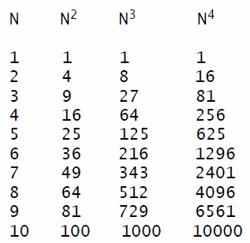

6. Desarrolla un script que introduzca una serie de 10 números enteros no negativos, y determine los 2 mayores.

Por ejemplo: (las entradas aparecen en fondo gris, las salidas calculadas en fondo azul)
(Enviar y Reset representan botones html)
Introduzca un número: 134

Los número mayores son: 45 y 16
Enviar Reset

7. Desarrolla un script que utilizando un bucle, produzca una salida similar (en apariencia, pero en contenido igual) a la siguiente:

Por ejemplo:
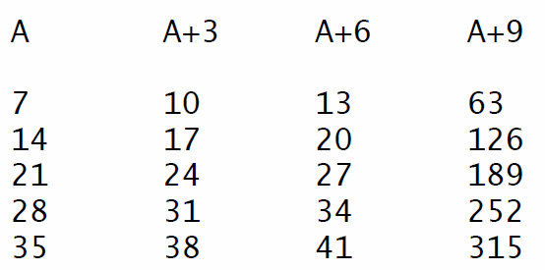

8. Desarrolla un script que solicite un número entero entre 1 y 20 y después produzca un cuadrado de asteriscos como el del ejemplo.

Por ejemplo: (las entradas aparecen en fondo gris)
(Enviar y Reset representan botones html)
Introduzca un número comprendido entre 1 y 20: 4
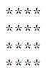
Enviar Reset

9. Desarrolla un script que solicite un número entero entre 1 y 20 y después produzca un cuadrado de asteriscos, con el interior vacío, como el del ejemplo.

Por ejemplo: (las entradas aparecen en fondo gris, las salidas calculadas en fondo azul)
(Enviar y Reset representan botones html)
Introduzca un número comprendido entre 1 y 20: 4
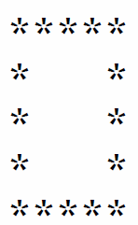

Enviar Reset

11. Desarrolla un script que solicite un número entero positivo o 0 de 5 dígitos o menos que contenga sólo 0s y 1s (un número binario) y que imprima su decimal equivalente. Nota: no utilizar una función de conversión sino únicamente operaciones aritméticas básicas (+ - / %).

Por ejemplo: (las entradas aparecen en fondo gris, las salidas calculadas en fondo azul)
(Enviar y Reset representan botones html)
Introduzca un número binario de 5 dígitos máximo: 10111
El número decimal correspondiente es: 23

Enviar Reset

12. Desarrolla un script que solicite un número entero positivo y que indique cuantas veces aparece el dígito 9 en el número. Nota: no utilizar una función de conversión sino únicamente operaciones aritméticas básicas (+ - / %).

Por ejemplo: (las entradas aparecen en fondo gris, las salidas calculadas en fondo azul)
(Enviar y Reset representan botones html)
Introduzca un número entero positivo: 1576890939
Número de veces que aparece el dígito 9: 3

Enviar Reset

